สารบัญ

หัวข้อ หน้า

- เงื่อนไขในการจัดทำผลงานเพื่อเผยแพร่ผ่านเว็บไซต์ ๑
- การเตรียมผลงานเพื่อเผยแพร่ผ่านเว็บไซต์ ๒
- การจัดรูปแบบในส่วนของเนื้อหา ๓
- แบบฟอร์มการส่งต้นฉบับเพื่อพิจารณานำเผยแพร่ผ่านเว็บไซต์ ๔
- คู่มือมาตรฐานการเผยแพร่ผลงานผ่านเว็บไซต์ ๕
- แผนผังขั้นตอนการเผยแพร่ผลงานผ่านเว็บไซต์ ๖
- หนังสือรับรองผลงานวิชาการ ๗
- สำเนาคำสั่งแต่งตั้งคณะทำงานตรวจสอบ แก้ไข บทความหรือข้อเขียน ๘-๙
ในการลงเว็บไซต์ สำนักงานสาธารณสุขจังหวัดอุทัยธานี

(๑)

เงื่อนไขในการจัดทำผลงานเพื่อเผยแพร่ผ่านเว็บไซต์

- นิพนธ์ต้นฉบับ (Original Article)/งานวิจัยสู่งานประจำ (R2R)
รายงานผลการศึกษา ค้นคว้าวิจัยที่เกี่ยวข้องกับการแพทย์ วิทยาศาสตร์สุขภาพ ซึ่งไม่เคยเผยแพร่มาก่อน เป็นการเขียนที่มีลำดับขั้นตอนประกอบด้วย บทคัดย่อ บทนำ วัตถุประสงค์ วิธีการศึกษาผลการศึกษา สรุปผลและอภิปรายผล ข้อเสนอแนะกิตติกรรมประกาศ เอกสารอ้างอิง รวมความยาวไม่เกิน 15 หน้ากระดาษ A4

- รายงานผู้ป่วย (Case Report)
เป็นรายงานผลการศึกษาจากผู้ป่วย ซึ่งไม่เคยเผยแพร่มาก่อน เป็นการเขียนที่มีลำดับขั้นตอนประกอบด้วย บทคัดย่อ บทนำ รายงานผู้ป่วย วิจารณ์ สรุปผล เอกสารอ้างอิง

- นวัตกรรม (Innovation/Best Practice)
รายงานผลการศึกษา ค้นคว้าวิจัยที่เกี่ยวข้องกับการแพทย์ วิทยาศาสตร์สุขภาพ ซึ่งไม่เคยเผยแพร่มาก่อน เป็นการเขียนที่มีลำดับขั้นตอนประกอบด้วย บทคัดย่อ บทนำ วัตถุประสงค์ วิธีการศึกษาผลการศึกษา สรุปผลและอภิปรายผล ข้อเสนอแนะ เอกสารอ้างอิง รวมความยาวไม่เกิน 10 หน้ากระดาษ A4

กำหนดการเผยแพร่ผลงานผ่านเว็บไซต์ สสจ.อุทัยธานี
ทุกเดือนๆ ละ ๑ ครั้ง (กำหนดรับผลงานภายในวันที่ ๑๕ ของเดือน)

(๒)

การเตรียมผลงานเพื่อเผยแพร่ผ่านเว็บไซต์

รายงานวิจัย ประมาณ 8 -12 หน้า ประกอบด้วย
1. ชื่อเรื่อง (ไทย - อังกฤษ) ใช้ตัวอักษร TH SarabunPSK ขนาด 16 pt. (ตัวหนา)
2. ชื่อนักวิจัยและวุฒิการศึกษา (ไทย - อังกฤษ) ใช้ตัวอักษร TH SarabunPSK ขนาด 16 pt.
3. บทคัดย่อภาษาไทย ความยาวไม่เกินหนึ่งหน้ากระดาษ ใช้ตัวอักษร TH SarabunPSK ขนาด 16 pt. หัวข้อให้จัดกึ่งกลางหน้ากระดาษ (ตัวหนา) ประมาณ 1 หน้ากระดาษ A4
4. ส่วนเนื้อหา ประกอบด้วย
4.1 บทนำ ควรประกอบด้วยความสำคัญของปัญหา/ประเด็นงานวิจัยที่เกี่ยวข้องกับเรื่องที่ศึกษา
4.2 วัตถุประสงค์ของงานวิจัย
4.3 วิธีการศึกษา บรรยายสรุปวิธีการวิจัยเป็นขั้นตอนที่เหมาะสม โดยกล่าวถึงแหล่งที่มาของข้อมูล วิธีการสุ่มตัวอย่าง วิธีรวบรวมข้อมูล เครื่องมือที่ใช้ในการวิจัย ตลอดจนการวิเคราะห์ข้อมูล
4.4 ผลการศึกษา บรรยายสรุปผลการวิจัยอย่างกระชับหลีกเลี่ยงความซ้ำซ้อนกับข้อความในตาราง หรือรูปประกอบ
4.5 วิจารณ์ ควรประกอบไปด้วยหลักการที่ออกมาจากการวิจัย เปรียบเทียบกับผลการวิจัยตีความหมายของผู้อื่น ควรอ้างอิงทฤษฎีและปัญหาหรือข้อโต้แย้งในสาระสำคัญ ลงท้ายด้วยข้อเสนอแนะจากการวิจัย และการวิจัยในอนาคต ตลอดจนแนวทางในการนำไปใช้ประโยชน์
4.6 กิตติกรรมประกาศ (ถ้ามี) สำหรับผู้ให้ความช่วยเหลืองานวิจัยแต่ไม่ใช่ผู้ร่วมวิจัย

(๓)

การจัดรูปแบบในส่วนของเนื้อหา

- ใช้ตัวอักษรขนาด 16 pt. ให้แบ่งเป็น 2 คอลัมน์ โดยให้ระยะห่างระหว่างคอลัมน์เท่ากับ 1 เซนติเมตร
จัดข้อความให้ชิดขอบทั้งหน้าและหลังของหน้ากระดาษ ภาษาไทย (1 เคาะ) ภาษาอังกฤษ (1 เคาะ)
- หัวข้อหลักระยะห่างจากบทคัดย่อ 12 pt. (ตัวหนา) อยู่ชิดด้านซ้ายของหน้ากระดาษ หัวข้อรอง (ตัวหนา) ย่อหน้าแรก ตั้งค่าย่อหน้า เท่ากับ 1 เซนติเมตร ย่อหน้าถัดไปย่อหน้าละ0.5 เซนติเมตร กำหนดระยะห่างระหว่างบรรทัดหนึ่งเท่า
- แบบของตาราง เส้นของตารางกำหนดให้ใช้เส้นขอบบนใช้เส้นคู่ เส้นขอบล่างและเส้นขอบระหว่างหัวข้อและเนื้อหาใช้เส้นเส้นเดียว เส้นขอบระหว่างเนื้อหา เส้นขอบด้านซ้ายและด้านขวาของตารางไม่ต้องมีเส้น
- เอกสารอ้างอิง ให้ใช้ระบบแวนคูเวอร์ (Vancoucer style) ดังต่อไปนี้
- อ้างอิงในส่วนเนื้อหา ให้อ้างใส่ตัวเลขในวงเล็บหลังข้อความ หรือหลังชื่อบุคคลของข้อความที่อ้างอิง โดยใช้หมายเลข 1 สำหรับเอกสารอ้างอิงอันดับแรก และเรียงต่อไปตามลำดับ
2) อ้างอิงท้ายเรื่อง ใช้ตัวอักษรขนาด 14 pt. คอลัมน์เดียว หัวข้อใช้ตัวหนา จัดกึ่งกลางหน้ากระดาษ เนื้อหาอ้างอิงให้จัดชิดขอบซ้ายของหน้ากระดาษ โดยเรียงลำดับตามหมายเลข
2.1) การอ้างอิงจากหนังสือ กรณีชื่อผู้เขียนเกิน 2 คน ให้ใช้และคณะ. (4 เคาะ) ชื่อเรื่อง (ตัวหนา). (4 เคาะ) ครั้งที่พิมพ์. (4 เคาะ) สำนักพิมพ์ (1 เคาะ) สถานที่พิมพ์ (1 เคาะ) จังหวัดที่พิมพ์, (4 เคาะ) ปีที่พิมพ์.
เอกสารอ้างอิง ให้ใช้ระบบแวนคูเวอร์ (Vancoucer style)
2.2) การอ้างอิงจากวารสาร กรณี ชื่อผู้เขียนเกิน 2 คน ให้ใช้และคณะ. (4 เคาะ) "ชื่อเรื่อง". (4 เคาะ)
ชื่อวารสาร (ตัวหนา)(4 เคาะ) ปีที่พิมพ์ พ.ศ. (ฉบับที่) (1 เคาะ) : (1 เคาะ) หน้าแรก-หน้าสุดท้าย
2.3) การอ้างอิงจากเว็บไซต์ กรณีชื่อผู้เขียนเกิน 2 คน ให้ใช้ และคณะ. (4 เคาะ) ชื่อเรื่อง (ตัวหน้า).
(2 เคาะ) URL (2 เคาะ) http://………….(4 เคาะ) สืบค้นเมื่อ(ว/ด/ป)

(๔)
แบบฟอร์มการส่งต้นฉบับเพื่อพิจารณานำเผยแพร่ผ่านเวบไซต์สำนักงานสาธารณสุขจังหวัดอุทัยธานี
วันที่.............เดือน...........................พ.ศ................
1. ข้าพเจ้า (นาย/นาง/นางสาว)....................................................................................................................................
2. วุฒิการศึกษาขั้นสูงสุด..............................................................................................................................................
วุฒิย่อ (ภาษาไทย)…………………………………….…………………………………………………………………………………………….
วุฒิย่อ (ภาษาอังกฤษ)..............................................................................................................................................
สถานที่ทำงาน..........................................................................................................................................................
3. หน่วยงานสังกัด........................................................................................................................................................
4. ขอส่ง  นิพนธ์ต้นฉบับ (Original Article)  รายงานผู้ป่วย (Case Report)
 นวัตกรรม (Innovation/Best Practice)
เรื่อง ไทย/อังกฤษ...................................................................................................................................................
...............................................................................................................................................................................
...............................................................................................................................................................................
5. ชื่อผู้เขียนร่วม (ถ้ามี) ...............................................................................................................................................
วุฒิย่อ (ภาษาไทย)…………………………………….……….…………………..........................................................................
วุฒิย่อ (ภาษาอังกฤษ)..............................................................................................................................................
สถานที่ทำงาน........................................................................................................................................................
6. ที่อยู่ที่สามารถติดต่อได้สะดวก เลขที่.................ถนน..............................แขวง/ตำบล…….......................................
เขต/อำเภอ........................................จังหวัด..............................รหัสไปรษณีย์.....................โทรศัพท์....................
โทรศัพท์มือถือ......................................โทรสาร......................................E-mail……………………………………………...
7. สิ่งที่ส่งมาด้วย  ไฟล์ต้นฉบับ ชื่อแฟ้มข้อมูล..........................................................................................
 เอกสารพิมพ์ต้นฉบับ จำนวน 3 ชุด

ลงนาม.............................................................ผู้เขียน
(..........................................................)
วันที่..............เดือน.............................พ.ศ...................

ลงนาม..........................................................อาจารย์ที่ปรึกษา/ผู้บริหาร
(..........................................................)
วันที่..............เดือน.............................พ.ศ...................
**********************
หมายเหตุ : ติดต่อส่งไฟล์เอกสารผลงานวิชาการให้กลุ่มงานบริหารทรัพยากรบุคคล สสจ.อุทัยธานี
ทาง E-mail: teamhr.uth@gmail.com
(๕)

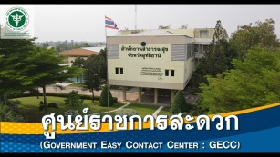  สำนักงานสาธารณสุขจังหวัดอุทัยธานี | คู่มือมาตรฐานการปฏิบัติงาน  เรื่อง การเผยแพร่ผลงานวิชาการ  ผ่านเว็บไซต์ | ผู้รับผิดชอบ  นางวัฒนา วิสิทธิโชค

รายละเอียดขั้นตอนการปฏิบัติงาน
๑. นักวิจัยกรอกข้อมูลตามแบบฟอร์มการส่งต้นฉบับฯ พร้อมแนบต้นฉบับ และทำหนังสือราชการที่ออกจากหน่วยงานต้นสังกัดนำส่ง (เรียนประธานคณะทำงานตรวจสอบ แก้ไข บทความ หรือข้อเขียนในการลงเว็บไซต์ สำนักงานสาธารณสุขจังหวัดอุทัยธานี)
๒. กลุ่มงานบริหารทรัพยากรบุคคล (บค.) ลงทะเบียนรับหนังสือราชการพร้อมแบบฟอร์มการส่งต้นฉบับฯ และเอกสารผลงานวิชาการ
๓. เลขานุการคณะทำงานฯ รวบรวม ตรวจสอบความครบถ้วนของผลงานฯ และเสนอคณะทำงานฯ พิจารณา ภายใน ๒ สัปดาห์
๔. เผยแพร่ผลงานฯ ผ่านเวบไซต์ ภายใน ๒ สัปดาห์
๕. เลขานุการคณะทำงานฯ ทำหนังสือราชการแจ้งผลการเผยแพร่ผลงานฯ
๖. ส่วนราชการต้นสังกัดจัดทำหนังสือรับรองผลงานวิชาการ เพื่อใช้สำหรับแนบมาพร้อมกับเอกสารแบบประเมินผลงาน

(๖)

แผนผังขั้นตอนการเผยแพร่ผลงานผ่านเว็บไซต์

ผู้รับผิดชอบ ขั้นตอน เอกสารที่เกี่ยวข้อง

นักวิจัยฯ กรอกแบบฟอร์มการส่งต้นฉบับฯ พร้อมแนบต้นฉบับและทำหนังสือราชการนำส่ง สสจ.
- ทีมงาน บค.

- แบบฟอร์มการส่งต้นฉบับ
- หนังสือราชการนำส่ง
กลุ่มงาน บค. ลงรับหนังสือ

ภายใน ๒ สัปดาห์
เลขานุการฯ นำผลงานฯเสนอคณะทำงานตรวจสอบฯ

แก้ไข (แจ้งนนักวิจัยฯ)

ไม่ต้องแก้ไข

เผยแพร่ผลงานฯ
ผ่านเวบไซต์
ภายใน ๒ สัปดาห์

ภายใน ๑ สัปดาห์
เลขานุการฯ ทำหน้งสือราชการแจ้งผล
การเผยแพร่ผลงาน

ส่วนราชการต้นสังกัดจัดทำหนังสือรับรองผลงานวิชาการ

(๗)

-ตัวอย่างหนังสือรับรองการเผยแพร่ผลงานวิชาการ-

ที่......................../...................... ส่วนราชการ........................................
............................................................

หนังสือรับรองผลงานวิชาการ

หนังสือรับรองฉบับนี้ให้ไว้เพื่อรับรองว่า นาย/นาง/นางสาว..............................................................
ได้จัดทำผลงานวิชาการ เรื่อง .......................................................................................................................................
เพื่อขอประเมินแต่งตั้งให้ดำรงตำแหน่ง.........................................................................ตำแหน่งเลขที่.........................
ส่วนราชการ..................................................................................................................................................................
โดยผลงานวิชาการของข้าราชการเผยแพร่ใน Wesite ของ.....................................................................................
เมื่อวันที่..........................................โดยสามารถสืบค้นได้จาก WWW. ……………………………………………………………….
และผลงานวิชาการดังกล่าวไม่ใช่ผลงานวิจัยหรือวิทยานิพนธ์ ที่เป็นส่วนหนึ่งของการศึกษาเพื่อขอรับปริญญา หรือประกาศนียบัตร หรือเป็นส่วนหนึ่งของการฝึกอบรม
๑. คำรับรองของผู้ขอรับการประเมิน
ลงชื่อ...........................................................
(...........................................................)
ตำแหน่ง........................................................
วันที่...............................................................
๒. คำรับรองของผู้บังคับบัญชาที่ควบคุมดูแลการปฏิบัติงาน
ความเห็น..............................................................................................................................................................
ลงชื่อ...........................................................
(...........................................................)
ตำแหน่ง........................................................
วันที่...............................................................
๓. คำรับรองของผู้บังคับบัญชาเหนือขึ้นไป ๑ ระดับ
ความเห็น..............................................................................................................................................................
ลงชื่อ...........................................................
(...........................................................)
ตำแหน่ง........................................................
วันที่...............................................................
**หมายเหตุ : ลงนามรับรองผลงาน โดยผู้บังคับบัญชา ๒ คน ๒ ระดับ
(๘)
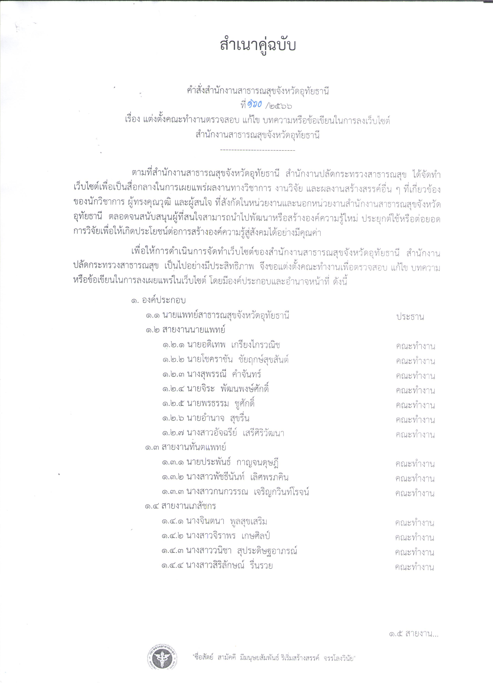

(๙)
